河南省公路工程局集团有限公司

周南高速JA-2项目经理部

隔离栅焊接网采购招标公告
我单位拟对河南省公路工程局集团有限公司周南高速公路JA-2项目经理部 交安工程所用隔离栅焊接网及立柱等附件进行公开招标，本次招标采购公告刊登在“河南省公路工程局集团有限公司网站”，请符合本次招标采购要求的厂商或代理商参加投标。具体内容见招标文件。

招标编号：
GCJ-DY-ZN-JA-2招字（2019）CL02号

招标采购标的及相关内容：
本次招标具体需要采购的材料名称、规格型号及暂估数量如下：
材料名称 | 套件内主要规格 | 单位 | 暂估数量 | 备注
焊接隔离栅网（含立柱、卡子、螺栓、护套等 ） | 纵丝Φ2.5*900000  横丝丝Φ2.5*1800  Φ3.5  燕尾柱Φ48*1.5*2300  斜撑Φ38*1.5*2300 | 米 | 50000 | 立柱含柱帽，斜撑含螺栓，网片为冷拉钢丝；防腐措施为先热浸镀锌在浸塑。具体技术要求见附图纸
以上表列数量仅供投标参考，不具备实际效力，实际数量以工程实际需求量为准。

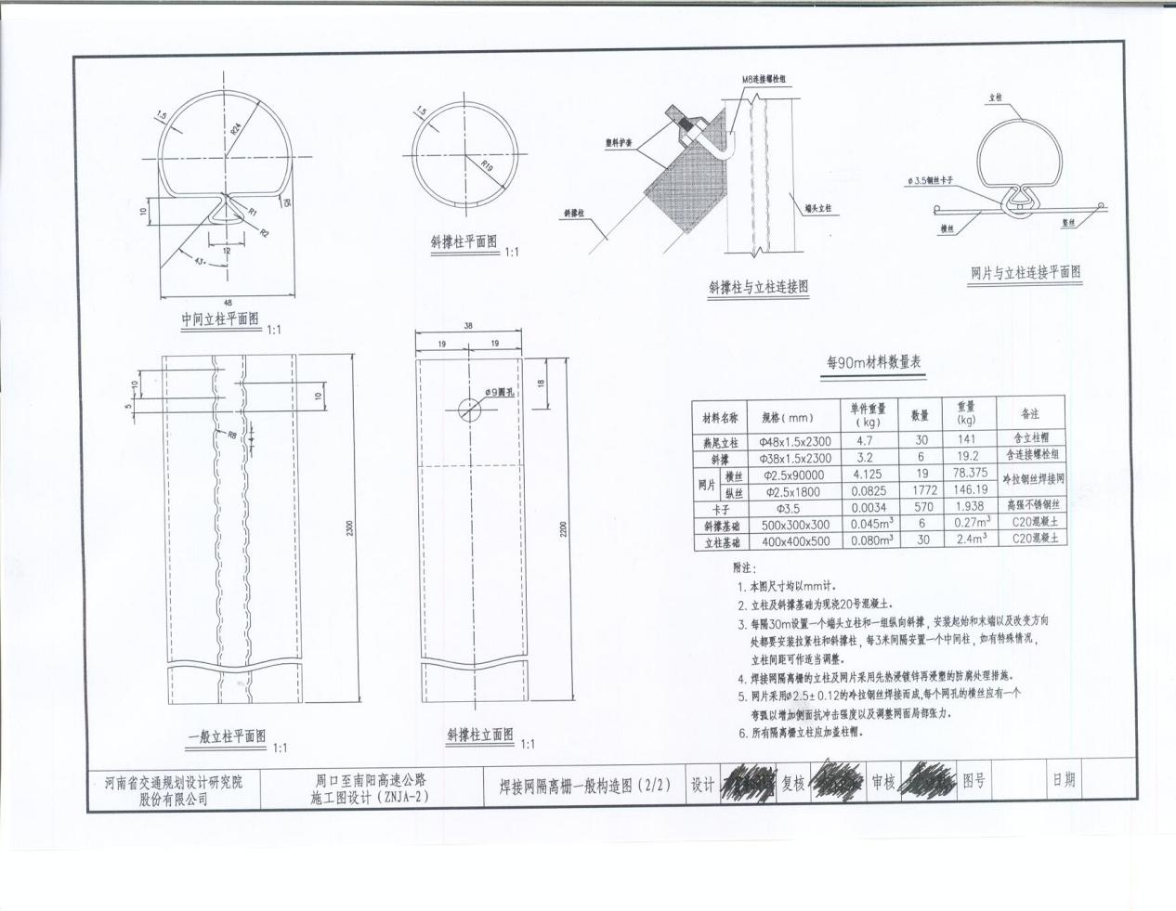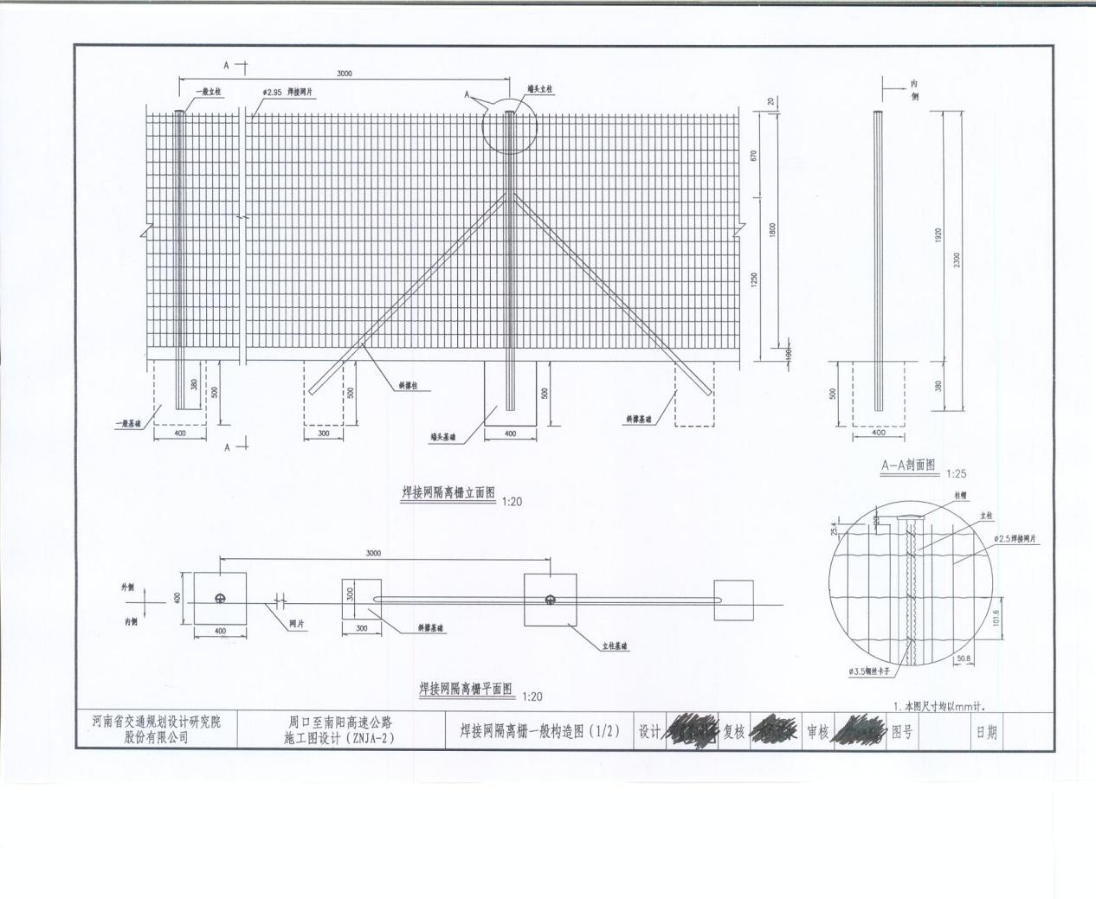

投标人资格条件：
3.1必须是依照中华人民共和国法律设立并在中华人民共和国境内登记注册的独立法人，企业注册资本金1000万元人民币及以上，且为国家税务局认定的增值税一般纳税人，并且具有合法、有效的营业执照、税务登记证书、组织机构代码证书（若投标人营业执照是“三证合一”，不需分别单独提供）。
3.2投标人可以是经销商，也可以是生产商；
3.3近三年（2016.4月以来）有不少工于三项高速公路或国家重点程项目类似构件供货业绩；
3.4履约信用要求：近两年内与河南省公路工程局集团有限公司没有发生经济纠纷或不良经营记录的，具有良好的社会信誉；
3.5本次招标法定代表人为同一个人或同一控制人的两个及两个以上法人，母公司、全资子公司及其控股公司，只能由一家单位参加投标（报名靠前者优先），其他投标人的投标文件作为无效投标处理，本次招标不接受联合体投标，不允许转包或违法分包；
3.6不接受同一单位的多个授权人进行投标，先到为准。
3.7 质量保证能力要求：投标人或所代理生产商需持有生产资质证书，产品符合国家及行业现行质量标准；并提供由专业检测机构出具的投标产品质量检验报告。

评审办法：本次招标采用经评审的最低价法。

招标文件的获取
5.1请符合上述条件的投标人于2019年5月24日至2019年5月29日上午8：30 分至 11：30分 、下午2：30至5：30 分（北京时间,节假日不休息），持营业执照、税务登记证、组织机构代码证（或三证合一）、资质证书、银行开户许可证、法人代表身份证或法人授权委托书及被授权人身份证等资料的原件和加盖投标人公章的复印件一套，到河南省第一公路工程有限公司设材部（郑州市新郑路206号南院）登记并购买招标文件。
5.2招标文件每套售价 500 元，招标文件售后不退；购买招标文件的费用只接受现金缴纳。
5.3招标文件不接受邮购。

投标文件的递交及相关事宜
6.1递交投标文件的时间为2019年6月4日14时00分至15时00分，递交投标文件的截止时间（投标截止时间，即开标时间）为2019年6月4日15时00分，地点为河南省第一公路工程有限公司会议室。
6.2逾期送达或者未送达指定地点的投标文件，招标人不予受理。

开标时间与地点
7.1开标时间：2019年6月4日上午15点00分。
7.2开标地点：河南省第一公路工程有限公司会议室。

发布公告的媒介
本次招标公告在河南省公路工程局集团有限公司网站（http://www.gcjjt.com/gcj/）招标公告栏发布。

招标人联系方式
招标人：河南省公路工程局集团有限公司周南高速JA-2项目经理部
地 址：
联系人：张先生 联系电话：18239190737
杨先生 联系电话：13937149403

监督人
监督人：河南省公路工程局集团纪检监察室
地 址：郑州市中原东路93号
联系人：王先生 联系电话：0371-67165311
监督人：河南省第一公路工程有限公司监察室
地 址：郑州市管城回族区新郑路206号
联系人：郜女士 联系电话：0371-60100885

2019年5月24日

